Escuela Superior Politécnica de Chimborazo
Facultad de Informática y Electrónica
Software



Actividad Autónoma Colaborativa
Análisis de riesgos

Integrantes:
Fernando González Quezada 6774
Nelly Dayana Paladines Napa 6784
Asignatura:
Aplicaciones Informáticas II
Profesor:
Ing. Julio Roberto Santillán

Fecha:
06 de julio de 2025

ANÁLISIS DE RIESGOS
El análisis de riesgos es una práctica destinada a identificar y evaluar posibles situaciones inciertas que podrían afectar negativamente el desarrollo del proyecto. Esta actividad contribuye a la elaboración de estrategias para prevenir o bien reducir el impacto de estos eventos imprevistos. En este caso, se han identificado ocho riesgos aplicando la Estructura de Descomposición de Riesgos (EDR), representada en la Ilustración 3-10
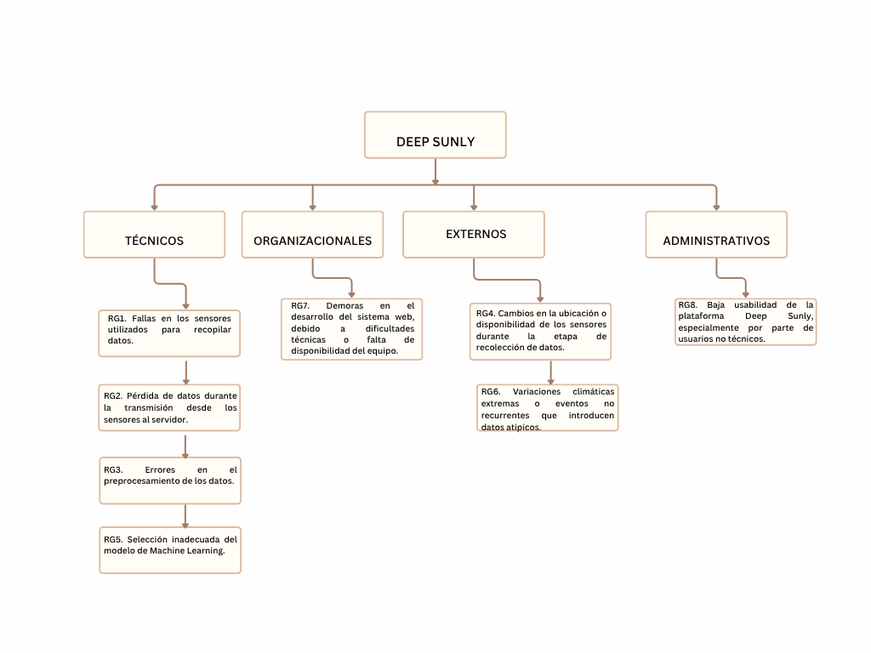
Ilustración 3-10: Estructura de descomposición de riesgos
Realizado por: González F.& Paladines D. 2025

De esta manera, se asignaron valores que reflejan la probabilidad de ocurrencia de cada riesgo identificado durante el desarrollo del sistema de predicción de energía solar, como se indica en la Tabla 1.

Tabla 1: Valores asignados a los rangos de probabilidad
Rango de probabilidades | Nivel | Valor
1% al 20% | Muy baja | 1
21% al 40% | Baja | 2
41% al 60% | Media | 3
61% al 80% | Alta | 4
81% al 99% | Muy alta | 5
Realizado por: González F.& Paladines D. 2025
De esta manera, se asignaron valores que reflejan la magnitud del impacto que cada riesgo podría generar durante el desarrollo del sistema inteligente de predicción de energía solar, los cuales se detallan en la Tabla 2.
Tabla 2: Valores asignados a los niveles de impacto
Impacto | Impacto | Valor
Muy bajo | No repercute en el desarrollo del sistema de predicción | 1
Bajo | Tiene un impacto ligero en el desarrollo del sistema | 2
Moderado | Genera un impacto considerable en el proyecto | 3
Alto | Tiene un efecto serio en el desarrollo del sistema web | 4
Crítico | No permite el desarrollo del sistema web | 5
Realizado por: González F.& Paladines D. 2025

Se construyó la Tabla 3 con los niveles de gravedad estimados para cada riesgo:
Tabla 3: Equivalencias en colores de los niveles de gravedad
Nivel de gravedad | Color
Bajo | Verde
Moderado | Amarillo
Alto | Rojo
Realizado por: González F.& Paladines D. 2025

Con el objetivo de representar gráficamente la probabilidad de ocurrencia y el impacto de cada riesgo identificado, se empleó una matriz de gravedad del riesgo, la cual se muestra en la Ilustración 3-11.

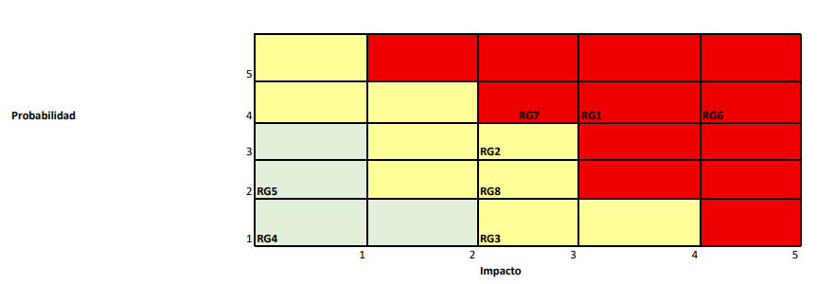
Ilustración 3-11: Matriz de gravedad del riesgo
Realizado por: González F.& Paladines D. 2025

Posteriormente, en la Tabla 4, se representaron los riesgos ordenados por prioridad, empezando con aquellos cuyo nivel de gravedad es Alto.

Id | Descripción | Probabilidad |  |  | Impacto |  | Gravedad
 |  | % | Nivel | Valor | Impacto | Valor
RG6 | Variaciones climáticas extremas o eventos no recurrentes | 80% | Alta | 4 | Alto | 4 | Alto
RG1 | Fallas en los sensores utilizados para recopilar datos | 75% | Alta | 4 | Alto | 4 | Alto
RG2 | Pérdida de datos durante la transmisión desde los sensores al servidor. | 50% | Media | 3 | Alto | 4 | Moderado
RG3 | Errores en el preprocesamiento de los datos. | 50% | Media | 3 | Moderado | 4 | Moderado
RG5 | Selección inadecuada del modelo de Machine Learning. | 50% | Media | 3 | Alto | 4 | Moderado
RG7 | Demoras en el desarrollo del sistema web | 65% | Alta | 4 | Moderado | 3 | Moderado
RG4 | Cambios en la ubicación o disponibilidad de sensores. | 20% | Baja | 2 | Medio | 3 | Bajo
RG8 | Baja usabilidad de la plataforma Deep Sunly. | 40% | Baja | 2 | Medio | 3 | Bajo
Realizado por: González F.& Paladines D. 2025

Finalmente se elaboraron fichas destinadas a detallar las causas, posibles consecuencias, medidas preventivas y/o de mitigación, así como las acciones de supervisión y gestión asociadas a cada riesgo. La Tabla 5 Presenta la ficha de gestión correspondiente al riesgo identificado como RG1.

Tabla 5: Ficha de gestión para el riesgo RG1
Ficha de gestión de riesgos
ID: RG1 |  |  | Fecha: 24/06/2025
Descripción: Fallas en los sensores utilizados para recopilar datos (temperatura, irradiancia y humedad), lo que afectaría la precisión de los registros que alimentan el modelo de predicción.
Probabilidad de ocurrencia: Alta | Nivel de impacto: Alto |  |  | Nivel de gravedad: Alto
Refinamiento causas:
- Desgaste o mal funcionamiento de sensores
- Instalación inadecuada
- Condiciones ambientales adversas
Consecuencias:
- Interrupción en la recolección de datos
- Afectación en la calidad de los datos para el entrenamiento del modelo

Acciones de prevención y/o mitigación:
- Mantenimiento preventivo y calibración regular
- Monitoreo automatizado del estado de sensores
- Instalación controlada y pruebas de calidad

Supervisión:
- Revisión periódica del funcionamiento de sensores
- Alertas ante fallos o desconexiones

Acciones de gestión del riesgo:
- Sustitución inmediata de sensores defectuosos
- Adaptación del preprocesamiento a las interrupciones

Estado actual |  | Fase de reducción iniciada
 |  | Fase de supervisión iniciada |  |  | X
 |  | Gestionando el riesgo
Responsables: Fernando González y Dayana Paladines
Realizado por: González F.& Paladines D. 2025

Tabla 6: Ficha de gestión para el riesgo RG2
Ficha de gestión de riesgos
ID: RG2 |  |  | Fecha: 24/06/2025
Descripción: Pérdida de datos durante la transmisión desde los sensores al servidor, debido a interrupciones en la red o errores de conectividad..
Probabilidad de ocurrencia: Media | Nivel de impacto: Alto |  |  | Nivel de gravedad: Moderado
Refinamiento causas:
- Inestabilidad de red
- Fallos de hardware en los transmisores
- Configuración incorrecta
Consecuencias:
- Datos incompletos o vacíos
- Reducción en la calidad del entrenamiento del modelo

Acciones de prevención y/o mitigación:
- Uso de protocolos de transmisión con tolerancia a fallos
- Almacenamiento local temporal en sensores
- Redundancia en la comunicación

Supervisión:
- Registro automático de pérdidas de datos
- Revisión de logs de transmisión

Acciones de gestión del riesgo:
- Recuperación o imputación de datos faltantes
- Mejora en infraestructura de red

Estado actual |  | Fase de reducción iniciada
 |  | Fase de supervisión iniciada |  |  | X
 |  | Gestionando el riesgo
Responsables: Fernando González y Dayana Paladines
Realizado por: González F.& Paladines D. 2025

Tabla 7: Ficha de gestión para el riesgo RG3
Ficha de gestión de riesgos
ID: RG3 |  |  | Fecha: 24/06/2025
Descripción: Errores en el preprocesamiento de los datos (ruido, datos incompletos o mal etiquetados) que afectan el desempeño del sistema de Machine Learning.
Probabilidad de ocurrencia: Media | Nivel de impacto: Alto |  |  | Nivel de gravedad: Moderado
Refinamiento causas:
- Limpieza de datos deficiente
- Transformaciones incorrectas
- Etiquetado manual inexacto

Consecuencias:
- Modelos mal entrenados
- Baja precisión
- Mayor necesidad de reentrenamiento

Acciones de prevención y/o mitigación:
- Aplicación de buenas prácticas de ingeniería de datos
- Revisión cruzada de datos preprocesados
- Documentación del pipeline

Supervisión:
- Verificación continua del dataset preprocesado.
Acciones de gestión del riesgo:
- Reestructuración del pipeline
- Reentrenamiento con datos corregidos

Estado actual |  | Fase de reducción iniciada |  |  | X
 |  | Fase de supervisión iniciada
 |  | Gestionando el riesgo
Responsables: Fernando González y Dayana Paladines
Realizado por: González F.& Paladines D. 2025
Tabla 8: Ficha de gestión para el riesgo RG4
Ficha de gestión de riesgos
ID: RG4 |  |  | Fecha: 24/06/2025
Descripción: Cambios en la ubicación o disponibilidad de los sensores durante la etapa de recolección de datos.
Probabilidad de ocurrencia: Media | Nivel de impacto: Medio |  |  | Nivel de gravedad: Bajo
Refinamiento causas:
- Reubicación de sensores sin control
- Fallas de calibración
- Desconexión de sensores

Consecuencias:
- Inconsistencias en la serie temporal
- Datos no comparables
- Disminución en la precisión del modelo

Acciones de prevención y/o mitigación:
- Registro y control de configuraciones
- Sistema de alertas ante desconexión
- Calibración periódica

Supervisión:
- Monitoreo automatizado del estado de sensores
Acciones de gestión del riesgo:

- Reconfiguración inmediata
- Adaptación del preprocesamiento
Estado actual |  | Fase de reducción iniciada
 |  | Fase de supervisión iniciada |  |  | X
 |  | Gestionando el riesgo
Responsables: Fernando González y Dayana Paladines
Realizado por: González F.& Paladines D. 2025

Tabla 9: Ficha de gestión para el riesgo RG5
Ficha de gestión de riesgos
ID: RG5 |  |  | Fecha: 24/06/2025
Descripción: Selección inadecuada del modelo de Machine Learning para el tipo de datos y predicción esperada
Probabilidad de ocurrencia: Media | Nivel de impacto: Alto |  |  | Nivel de gravedad: Moderado
Refinamiento causas:
- Falta de evaluación comparativa de modelos.
- Desconocimiento de las características del conjunto de datos.
- Selección por conveniencia y no por rendimiento.
Consecuencias:
- Baja precisión y confiabilidad de resultados.
- Fracaso en la implementación del sistema inteligente.
- Reentrenamiento y rediseño del sistema.
Acciones de prevención y/o mitigación:
- Evaluación de múltiples algoritmos
- Análisis de métricas de rendimiento
- Asesoría con expertos

Supervisión:
- Comparación continua de métricas.
Acciones de gestión del riesgo:
- Sustitución del modelo.
- Ajuste de hiperparámetros.
Estado actual |  | Fase de reducción iniciada
 |  | Fase de supervisión iniciada |  |  | X
 |  | Gestionando el riesgo
Responsables: Fernando González y Dayana Paladines
Realizado por: González F.& Paladines D. 2025

Tabla 10: Ficha de gestión para el riesgo RG6
Ficha de gestión de riesgos
ID: RG6 |  |  | Fecha: 24/06/2025
Descripción: Cambios climáticos abruptos o eventos extremos que generen datos atípicos no representativos
Probabilidad de ocurrencia: Alta | Nivel de impacto: Alto |  |  | Nivel de gravedad: Crítico
Refinamiento causas:
- Fenómenos naturales imprevistos.
- Cambios estacionales anómalos.
- Alteraciones climáticas regionales.
Consecuencias:
- Distorsión en el entrenamiento del modelo.
- Predicciones irreales.
Acciones de prevención y/o mitigación:
- Detección de outliers automatizada.
- Enriquecimiento del conjunto de datos históricos.
- Revisión del entrenamiento ante eventos extremos.
Supervisión:
- Seguimiento meteorológico
- Revisión de distribuciones de datos
Acciones de gestión del riesgo:
- Inclusión de técnicas robustas
- Redistribución del cronograma de entrenamiento
Estado actual |  | Fase de reducción iniciada
 |  | Fase de supervisión iniciada |  |  | X
 |  | Gestionando el riesgo
Responsables: Fernando González y Dayana Paladines
Realizado por: González F.& Paladines D. 2025

Tabla 11: Ficha de gestión para el riesgo RG7
Ficha de gestión de riesgos
ID: RG7 |  |  | Fecha: 24/06/2025
Descripción: Retrasos en el desarrollo del sistema por falta de tiempo o disponibilidad del equipo.
Probabilidad de ocurrencia: Alta | Nivel de impacto: Medio |  |  | Nivel de gravedad: Moderado
Refinamiento causas:
- Sobrecarga de tareas académicas.
- Falta de planificación
- Problemas técnicos
Consecuencias:
- Incumplimiento de entregables.
- Aplazamiento del proyecto.
- Desmotivación del equipo.
Acciones de prevención y/o mitigación:
- Reuniones semanales de planificación.
- Asignación equitativa de tareas.
- Uso de herramientas de gestión ágil.
Supervisión:
- Seguimiento del progreso semanal
Acciones de gestión del riesgo:
- Reorganización de tareas críticas.
Estado actual |  | Fase de reducción iniciada |  |  | X
 |  | Fase de supervisión iniciada
 |  | Gestionando el riesgo
Responsables: Fernando González y Dayana Paladines
Realizado por: González F.& Paladines D. 2025

Tabla 12: Ficha de gestión para el riesgo RG8
Ficha de gestión de riesgos
ID: RG8 |  |  | Fecha: 24/06/2025
Descripción: Baja usabilidad de la aplicación web por parte de usuarios no técnicos.
Probabilidad de ocurrencia: Media | Nivel de impacto: Medio |  |  | Nivel de gravedad: Bajo
Refinamiento causas:
- Diseño no intuitivo
- Uso de terminología técnica
- Falta de pruebas con usuarios reales
Consecuencias:
- Rechazo por parte del usuario final
- Mayor carga de soporte técnico

Acciones de prevención y/o mitigación:
- Diseño centrado en el usuario (UX/UI)
- Inclusión de tutoriales interactivos
- Glosarios y ayudas contextuales

Supervisión:
- Pruebas de usabilidad con usuario objetivo
Acciones de gestión del riesgo:
- Rediseño iterativo con base en retroalimentación.
Estado actual |  | Fase de reducción iniciada |  |  | X
 |  | Fase de supervisión iniciada
 |  | Gestionando el riesgo
Responsables: Fernando González y Dayana Paladines
Realizado por: González F.& Paladines D. 2025

